Cégep de Rosemont & Cégep à distance

API Assurances Plan Major / Clara et COBA
Documentation technique

Table des matières

A- Introduction 1
B- Authentification & sécurité 1
1. JSON Web Jeton : 1
2. Restriction par adresses IP : 1
3. Redirection https : 1
4. Utilisation HSTS : 1
5. Chiffrement AES-256 : 2
6. Gestion des utilisateurs : 2

C- Points de Terminaison de l'API 2
1- Authentification 2
2- Collecte des informations des étudiants de la formation régulière 3
3- Collecte des informations des étudiants de la formation Continue 4
4- Collecte des informations des étudiants du Cégep à distance 5

D- Changer le mot de passe d’un utilisateur 6

E- Description des Champs de données 7

- Introduction

Cette API sera utilisée pour collecter les informations des étudiants pour leur adhésion à une assurance collective santé et dentaire de la compagnie Plan Major. Les étudiants utilisent un formulaire de consentement élaboré sur la plateforme du portail Omnivox pour donner le consentement d’utilisation de leurs informations personnelles. L’information sur le consentement est récupérée par l’API pour générer toutes les informations nécessaires à envoyer ou seulement l’identifiant numérique de l’étudiant.

- Authentification & sécurité

1. JSON Web Jeton :
Utilisation de JWT (JSON Web Token) pour créer des jetons d'accès sécurisés, garantissant l'intégrité et l'authenticité des données. Après identification à l'API avec un nom d'utilisateur et un mot de passe via un point de terminaison de login, un JWT est généré et retourné à l’appelant. Lors des requêtes suivantes, l'API reçois ce jeton pour répondre aux autres points de terminaisons. L’API valide le jeton reçu comme une clé secrète, récupère les informations nécessaires de la base de données, traite la requête et retourne la réponse sous forme de liste d’étudiants avec toutes l’information. Bien que cette méthode offre une solution sécurisée et sans état pour la gestion des sessions utilisateur, l’API crypte aussi les résultats retournés par l’appelant en utilisant un algorithme de chiffrement.

2. Restriction par adresses IP :
Pour restreindre l’accès à l’API deux couches de sécurité ont été ajoutées. Une au niveau du FireWall du réseau pour accepter uniquement les adresses IPs de la compagnie Plan Major (pour les tests du COCD les adresses IPs suivantes ont été autorisées :15.223.110.219 / 15.222.107.68 / 178.32.165.242). La deuxième c’est au niveau de l’API elle-même qu’on restreint l’accès pour ne répondre qu’aux IPs spécifiées dans le code.

3. Redirection https :
Configuration au niveau de l’IIS pour que l’API ne soit accessible qu’en utilisant le protocole https.

4. Utilisation HSTS :
Ajout de l'en-tête HTTP Strict-Transport-Security (HSTS) aux réponses, informant les navigateurs de toujours utiliser HTTPS pour les futures requêtes.

5. Chiffrement AES-256 :
C’est l’algorithme de chiffrement utilisé dans l’API pour assurer la confidentialité des informations personnelles des étudiants, récupérées de la base de données, pendant leur transfert entre les serveurs de plan major et ceux de Rosemont. Seul Plan Major qui aura mis en place le processus de déchiffrement sera en mesure de lire les données transférées.

6. Gestion des utilisateurs :
Accessible uniquement aux utilisateurs jouant un rôle d'administrateur. Les informations d'accès sont enregistrées dans un fichier xml et les mots de passe sont hachés.

- Points de Terminaison de l'API

- Authentification

- Endpoint : https://assurances.crosemont.qc.ca/api/Authentification/login
- Requête http : POST
- Paramètre : Aucun
- Body en format Json : {"userName": "xxxxx","password": "xxxxxx"}
- Réponse http :
Statut | Message
200 OK | Jeton en format texte
400 Bad Request | Le mot de passe est requis.  Le nom d'utilisateur est requis.  Échec de la connexion – Le nom d'utilisateur ou le mot de passe fourni n'est pas valide.
- Description: permet de se connecter à l'API en fournissant un nom d'utilisateur et un mot de passe. Si les informations sont correctes, un jeton est généré et envoyé en retour. Ce jeton doit être renvoyé lors de toutes les requêtes suivantes. L’API valide le jeton, récupère les informations, traite la requête et retourne le résultat.
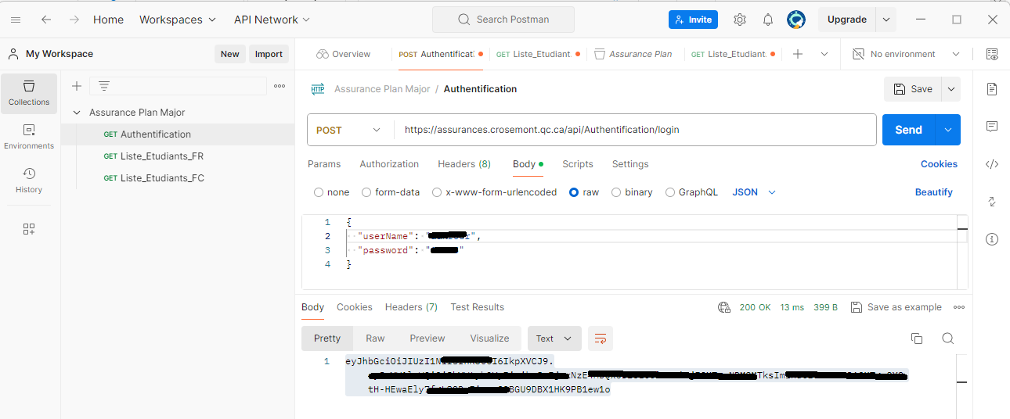

- Collecte des informations des étudiants de la formation régulière

  - Endpoint: https://assurances.crosemont.qc.ca/api/ListeEtudiants/Ros/FormationReguliere/anneeSession
  - Requête http : GET
  - Paramètre : Année-session
Ex : 20241 ('1' pour la session d'hiver. '3' pour la session d'automne)
  - Réponse http :
Statut | Message
200 OK | Liste des étudiants de la formation régulière chiffrée en format JSON
401 Unauthorized | Client non authentifié
400 Bad Request | Le paramètre de l'année de la session « 2024 » est invalide. Entrez l'année et la session ('1' pour la session d'hiver. '3' pour la session d'automne). Ex : 20241 ou 20243.  Aucun résultat n'a été trouvé pour l'année session « xxxxx ».

  - Description: Récupère en format JSON la liste des étudiants de la formation régulière avec le montant payé pour les frais d'assurance-santé et d'assurance-dentaire, en excluant les étudiants ayant été remboursés ou ayant annulé leur inscription pour une année session donnée. Session d’hiver 20241 pour l’exemple suivant :
L’année session est composé de l’année (exemple 2024) suivi de la session qui est 1 pour l’hiver, 2 pour l’été et 3 pour l’automne.
Hiver 2024 = 20241
Été 2024 = 20242
Automne 2024 : 20243
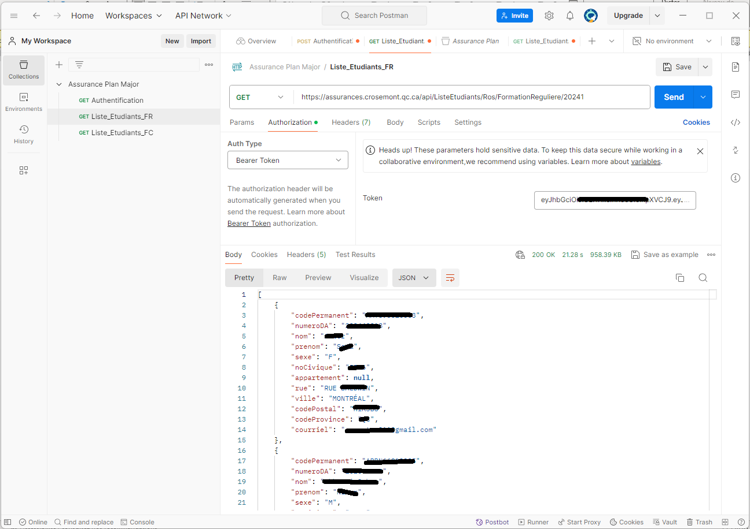
- Collecte des informations des étudiants de la formation Continue

  - Endpoint: https://assurances.crosemont.qc.ca/api/ListeEtudiants/Ros/FormationContinue/annee/mois.
  - Requête http: GET.
  - Paramètre : année et le mois
  - Réponse http :
Statut | Message
200 OK | Liste des étudiants de la formation continue chiffrée en format JSON
401 Unauthorized | Client non authentifié
400 Bad Request | Le paramètre de l'année « 20241 » est invalide.  Le paramètre du mois « 13 » est invalide.  Aucun résultat n'a été trouvé pour le mois « x » de l'année « xxxx ».
  - Description: Récupère en format JSON la liste des étudiants de la formation Continue avec le montant payé pour les frais d'assurance-santé et d'assurance-dentaire, en excluant les étudiants ayant été remboursés ou ayant annulé leur inscription pour un mois d’une année donnée. Février 2024 pour l’exemple ci-après.
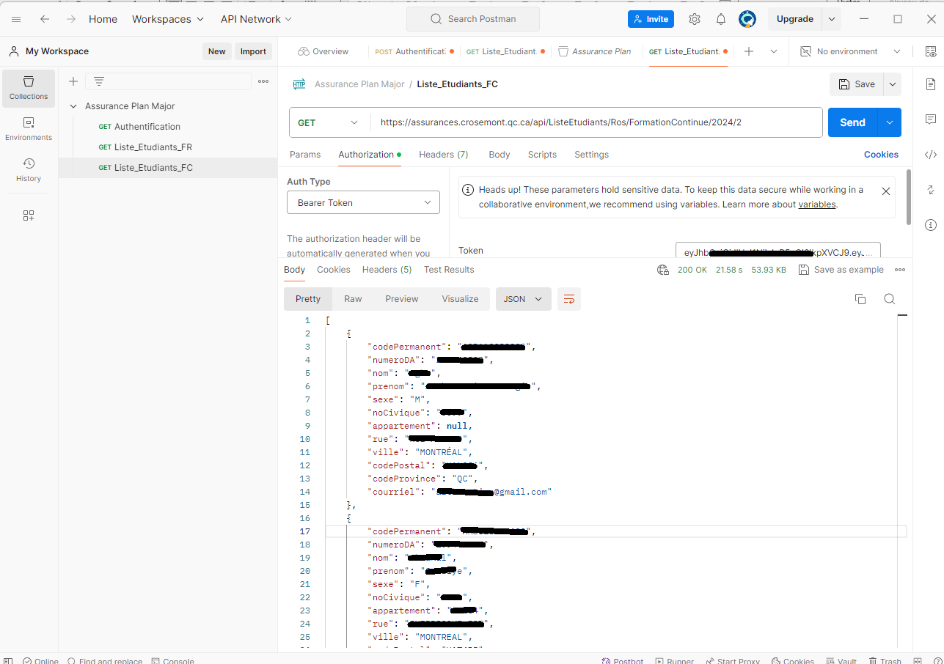
- Collecte des informations des étudiants du Cégep à distance

  - Endpoint: https://assurances.crosemont.qc.ca/api/ListeEtudiants/CAD/Datebut/DateFin
  - Requête http: GET.
  - Paramètre : date début et date fin
  - Réponse http :
Statut | Message
200 OK | Liste des étudiants du Cégep à distance chiffrée en format JSON
401 Unauthorized | Client non authentifié
400 Bad Request | Le paramètre de la date début « xxxx-xx-xx » est invalide.  Le paramètre de la date fin « xxxx-xx-xx » est invalide.  Aucun résultat n'a été trouvé pour ces deux dates « xxxx-xx-xx » et « xxxx-xx-xx ».

  - Description: Récupère en format JSON la liste des étudiants du cegep à distance avec le montant payé pour les frais d'assurance-santé et d'assurance-dentaire, en excluant les étudiants ayant été remboursés ou ayant annulé leur inscription.
Exemple ci-après
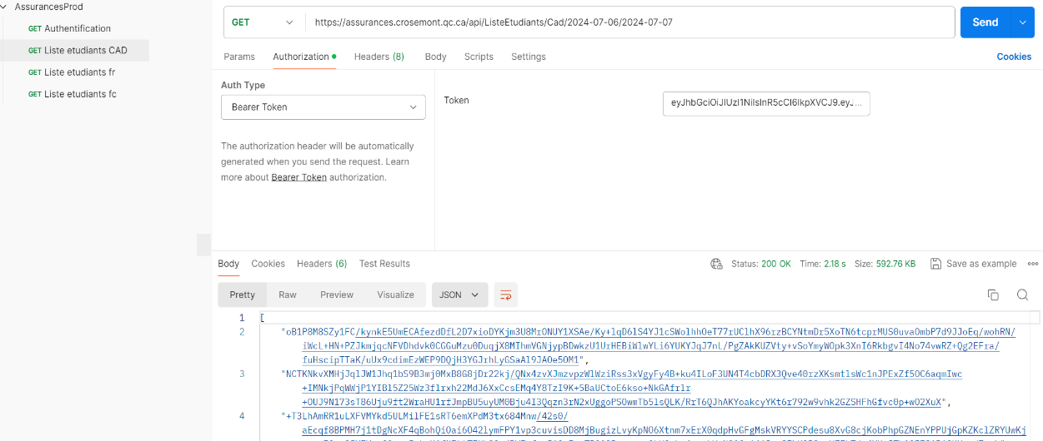

- Changer le mot de passe d’un utilisateur
Accessibles uniquement aux utilisateurs avec un rôle admin
  - Endpoint: https://assurances.crosemont.qc.ca/api/User/ChangerMotPasse
  - Requête http: POST.
  - Paramètre : Nom d’utilisateur et le nouveau mot de passe
  - Réponse http :
Statut | Message
200 OK | Mot de passe modifié avec succès
401 Unauthorized | Client non authentifié
400 Bad Request | L'utilisateur n'existe pas.

  - Description: permet de modifier le mot de passe d’un utilisateur. Pour les bonnes pratiques le mot de passe de l’utilisateur qui appelle l’API doit être modifié tous les six mois au minimum.
Exemple ci-après:
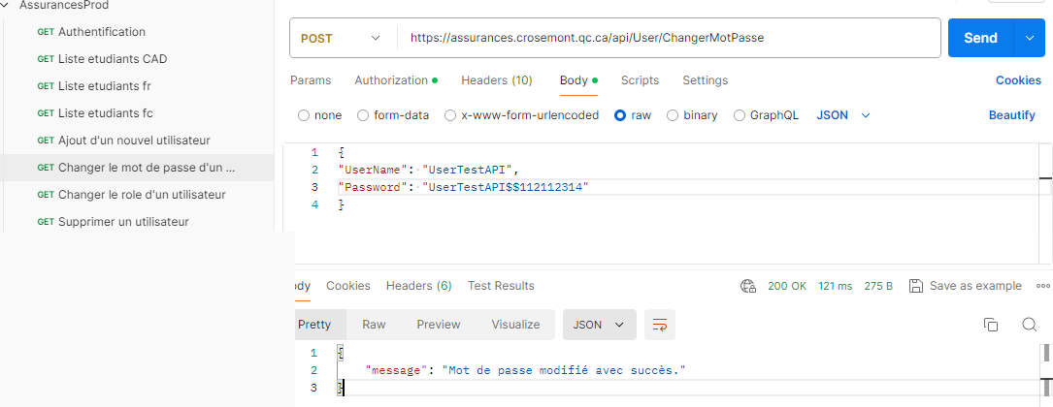

- Description des Champs de données

- Numéro de l'étudiant : Varchar(9) identifiant unique
7 Chiffres pour le collège FR et FC et 9 pour le CAD
Alpha va nous valider cette information
- Nom : Varchar (100)
- Prénom : Varchar (100)
- Date de naissance : Datetime (aaaa-mm-jj)
- Sexe : Varchar (1)
- Adresse complète :
- No Civique : Varchar (10)
- Appartement : Varchar (6)
- Rue : Varchar (40)
- Ville : Varchar (40)
- Code Postal : Varchar (10)
- Code Province : Varchar (3)
- Courriel Personnel? Varchar (255)
- Téléphone : Varchar (100)
- Montant facturé : Big Int
- Est-ce un étudiant international ? O/N
- L’étudiant a-t-il une balance sur le montant à payer ? O/N

